IV – LES CYCLES SEXUELS

1- Notion de cycle sexuel

On appelle cycle sexuel l’ensemble de toutes les modifications ou événements qui se répète à intervalle de temps régulier au niveau de l’appareil reproducteur femelle.Les événements évidents et visibles à l’extérieur sont l’apparition des règles ou menstruation.
Ces événements périodiques se reproduisent de façon cyclique à partir de l’âge de puberté jusqu’à la ménopause.
Le cycle affecte :
- les ovaires : cycle ovarien
- l’hypophyse : cycle hypophysaire
- l’utérus : cycle utérin
- cycle de la température corporelle

1-a-Le cycle ovarien
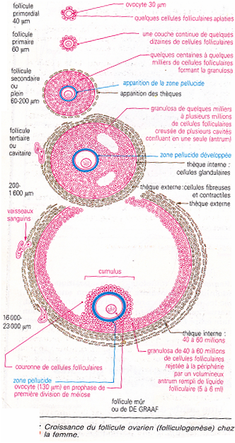
A partir de la puberté (12-13 ans) chaque cycle ovarien est caractérisé par l’évolution des follicules qui se déroule en 2 phases séparées par l’ovulation : la phase folliculaire avant l’ovulation et la phase lutéinique ou lutéale, après l’ovulation jusqu’à la dégénérescence du corps jaune..
1-a-1- La phase folliculaire :
cette phase est caractérisée par l’évolution de un ou plusieurs follicules cavitaires en follicules mûres de De Graaf .Les follicules primaires dont les développements ont été bloqués depuis la vie embryonnaire reprend leur évolution environ 3 à 4 mois avant le cycle menstruel .A la fin de cette phase folliculaire le follicule mûre expulse l’ovocyte II entouré d’une couronne de cellules folliculaires et de liquide folliculaire ;c’est l’ovulation ou ponte ovulaire .Le gamète femelle expulsé est l’ovocyte II bloqué en métaphase 2 .L’ovulation est spontanée. L’ovocyte II est une cellule immobile, de dimension environ 150µm. Son noyau est excentrique et il est entouré d’une épaisse couche, la zone pélucide et d’une couronne de cellule folliculaire.
1-a-2 -La phase lutéinique :
Après l’ovulation le reste du follicule va se cicatriser. Les cellules folliculaires vont en cellules lutéales parce qu’elles se chargent de pigments jaunes, d’où le nom de corps jaune .Les thèques sont toujours présentes. Ce corps jaune augmente de taille jusqu’au 21 ème de cycle et sécrète les hormones sexuelles, la progestérone et les oestrogènes.
S’il n’y a pas de fécondation, le corps jaune régresse et devient corps blanc.
Un nouveau cycle commence au niveau de l’ovaire.
S’il y a fécondation le corps jaune continue à se développer et va persister jusqu’au 3ème mois de la grossesse ;on l’appelle dans cas corps jaune gestatif.
Un cycle ovarien moyen dure 28 jours. L’ovulation se situe au 14èmè jour. Mais certaines femmes ont un cycle court,(environ 24 jours) ,et d’autres un cycle long ( environ 34 jours ).Dans les deux cas la durée de la phase lutéinique est toujours de 14 j + ou- 1.
Le cycle est interrompu en cas de grossesse.
1-b- Le cycle hormonal ovarien :
L’ovaire sécrète deux sortes d’hormones ovariennes ou hormones sexuelles :
- les oestrogènes ; exemple l’hormone oestradiole : elle est sécrétée par la thèque interne du follicule et de la granulosa .Elle présente un pic maximal un peu avant l’ovulation, et diminue après l’ovulation pour remonter vers la phase lutéinique
- la progestérone est sécrétée par le corps jaune pendant la phase lutéale avec un pic maximal vers le milieu de cette phase, et diminue à la fin du cycle.
1-c- Le cycle de l’utérus
L’utérus est un organe effecteur des hormones ovariennes..Il comprend : le cycle utérin et le cycle de la glaire cervicale.

- le cycle utérin : Il comprend la phase proliférative et la phase sécrétoire..
La première phase du cycle jusqu’à l’ovulation est la phase proliférative,car il y a prolifération et épaississement de l’endomètre .On constate également la formation des tubes glandulaires en doigt de gant et le développement des vaisseaux sanguins .
La deuxième phase est appelée phase sécrétoire .Elle commence après l’ovulation et montre : - l’augmentation de l’épaississement de l’endomètre toujours par multiplication cellulaire
- l’apparition d’une structure en dentelles de l’endomètre..
Les tubes glandulaires sécrètent du mucus et du glycogène pour servir de nourriture à l’embryon s’il y a fécondation..
A la fin du cycle, s’il n’ y a pas fécondation, le corps jaune dégénère et la sécrétion de progestérone diminue .Cette diminution de la sécrétion entraîne la régression de la dentelle utérine.Il y a rupture des artérioles spiralés, puis hémorragie avec évacuation des débris de la dentelle utérine.Ce sont les règles ou menstruations.
Par convention le 1er jour des règles marque le 1er jour, d’un cycle qui commence

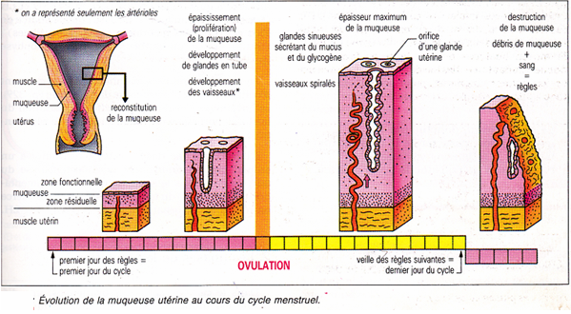
- le cycle de la glaire cervicale :
Pendant la phase folliculaire et lutéinique, la sécrétion de la glaire cervicale est peu abondante .,épaisse visqueuse et imperméable aux spermatozoïdes ?.Pendant la phase ovulatoire ou ou ovulation,la sécrétion est abondante ,transparente et élastique,elle devient perméable aux spermatozoïdes les mailles de la glaire deviennent larges permettant aux spermatozoïdes de passer.
1-d- cycle de la température corporelle :
Au cours d’un cycle sexuel, il y a une variation cyclique de la température.
- pendant la phase folliculaire, la température est inférieure à 37 ° C (température rectale avant la levée matinale)
- pendant l’ovulation, il y a augmentation brusque de la température qui devient supérieure à 37°C (augmentation de quelque 10ème de degré) .Cette augmentation correspond à la sécrétion de la progestérone.

- pendant la phase lutéale, cette température à l’ovulation est maintenue jusqu’à la fin. du cycle

